8 класс

1. Перемножая все 50 произведений получим 1, так как в каждое из произведений любое из чисел войдет дважды. Тогда в произведении 50 множителей количество чисел, равных -1 чётно. Значит среди 50 чисел – четное количество произведений, каждое из которых равно 1 и четное количество произведений, каждое из которых равно -1.

**Очевидно, что 50 нельзя представить в виде суммы двух равных четных чисел, а значит полученная сумма не может быть равна нулю.**

1. .

3/4х8/9х15/16х24/25х….х224/225

В процессе решения можно заметить закономерность:

3/4х8/9= 2/3

2/3х15/16=5/8

5/8х24/25= 3/5

3/5х35/36= 7/12 => в конце получится 8/15

**Ответ: 8/15**

3. а) . Так как  – число четное, то  – будет нечетным числом;



б) Ближайшие к числу квадраты натуральных чисел  и , но . Так как и  – квадраты последовательных натуральных чисел, а число  находится между указанными квадратами, то оно само не может быть квадратом натурального числа.



1. .
2. Диагональ прямоугольника делит его на два равных треугольника. Поэтому Значит,

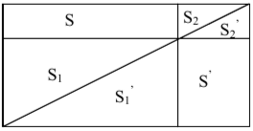

1. 288=32*9. Докажем сначала, что число делится на 32.  
   Если x=2k, то, подставив 2k в уравнение, получим 256k⁸+288k⁵+32k². Очевидно, что это число на 32 делится. Осталось доказать, что 8k⁸+9k⁵+k² делится на 9 при любом натуральном k.

9k⁵ делится на 9 при любом натуральном k. Докажем, что 8k⁸+k² делится на 9 при любом натуральном k. Если k делится на 3, это, очевидно, так. Если k даёт остаток 1 при делении на 3, то у числа 8k⁸+k² остаток будет 8+1=9, то есть число делится на 9 нацело. Наконец, если число k даёт остаток 2 при делении на 3, то у числа 8k⁸+k² остаток будет 2048+4=2052, 2052 делится на 9, значит, и число делится на 9.

Таким образом, данное число при любом чётном x делится на 9 и на 32, значит, оно **делится и на 288**

1. 





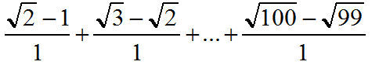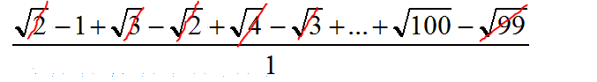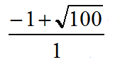

-1+10=9 **Ответ:9**

1. Т. О- точка пересечения биссектрис  
   угол АОВ=125  
   Рассмотрим треугольник АВО сумма углов равна 180, получаем  
   А/2 + В/2 +125 =180  
   отсюда А+В=110  
   Теперь рассмотрим треугольник АВС  
   А+В+С=180     
   С=180-(А+В)=180-110=70

**Ответ:70 градусов**

1. Рассмотрим 5 коробок, пронумерованных 0,1,2,3,4, - цифрами, представляющими собой остатки от деления на 5. Распределим в эти коробки шесть произвольных целых чисел в соответсвии с остатком от деления на 5, то есть, в одну и ту же коробку помещаем числа, имеющие одинаковый остаток от деления на 5. Поскольку чисел ("предметов") больше, чем коробок, согласно принципу Дирихле, существует одна коробка, содержащая более одного предмета. То есть, существуют (по крайней мере) два числа, помещенные в одну и ту же коробку. Следовательно, существуют два числа с одинаковым остатком от деления на 5. Тогда, разность этих чисел **делится на 5**

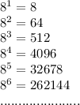

Видна закономерность: повторяемость последних цифр, на которые может оканчиваться 8 в степенях. Это цифры 8,4,2 и 6. Всего их четыре. 2009=2008+1=4*502+1

поэтому последняя цифра числа 8 в степени 2009 такая же как и числа 8 в степени 1, т.е. цифра 8.

**Ответ: 8**